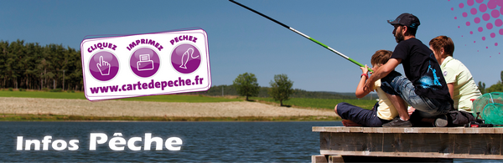
Fédération du Nord pour la Pêche et la Protection du Milieu Aquatique

Pratique de la pêche dans le département
Amis pêcheurs,
Vous êtes nombreux à nous interpeller sur la possibilité de pratiquer la pêche au delà du rayon des 10 km.
Suite à l'interpellation de la pêche au service de l'Etat, nous avons le plaisir de vous annoncer que pour le département du Nord, la pêche est autorisée sur l'ensemble du territoire et dans un rayon de 30 km pour les pêcheurs habitants aux frontières d'un département.
Cependant, les pêcheurs se doivent d'être exemplaires dans l'application des règles de vigilance :
- Pratique individuelle ou avec les membres d'un même foyer, en évitant les regroupements (pique-nique, barbecue, etc.)
- Application stricte des gestes barrières notamment par le maintien de la distanciation physique et le port systématique du masque dans les espaces publics (parcs et jardins, berges aménagées, etc.)
- Pour l'attestation de déplacement dérogatoire, cocher l'item 7 « activité physique de plein air » (ne pas tenir compte des 10 km mentionnés sur l'attestation)
Bonne pêche à tous, la Fédération de pêche du Nord.
 | Tous droits réservés - FNPF. Nous nous engageons à prendre toutes les précautions afin de préserver la sécurité de ces informations et notamment empêcher qu'elles ne soient déformées, endommagées ou communiquées à des tiers. Conformément à la loi Informatique et Libertés du 06/01/1978, vous disposez d'un droit d'accès, de rectification et d'opposition aux informations vous concernant que vous pouvez exercer en nous contactant.

